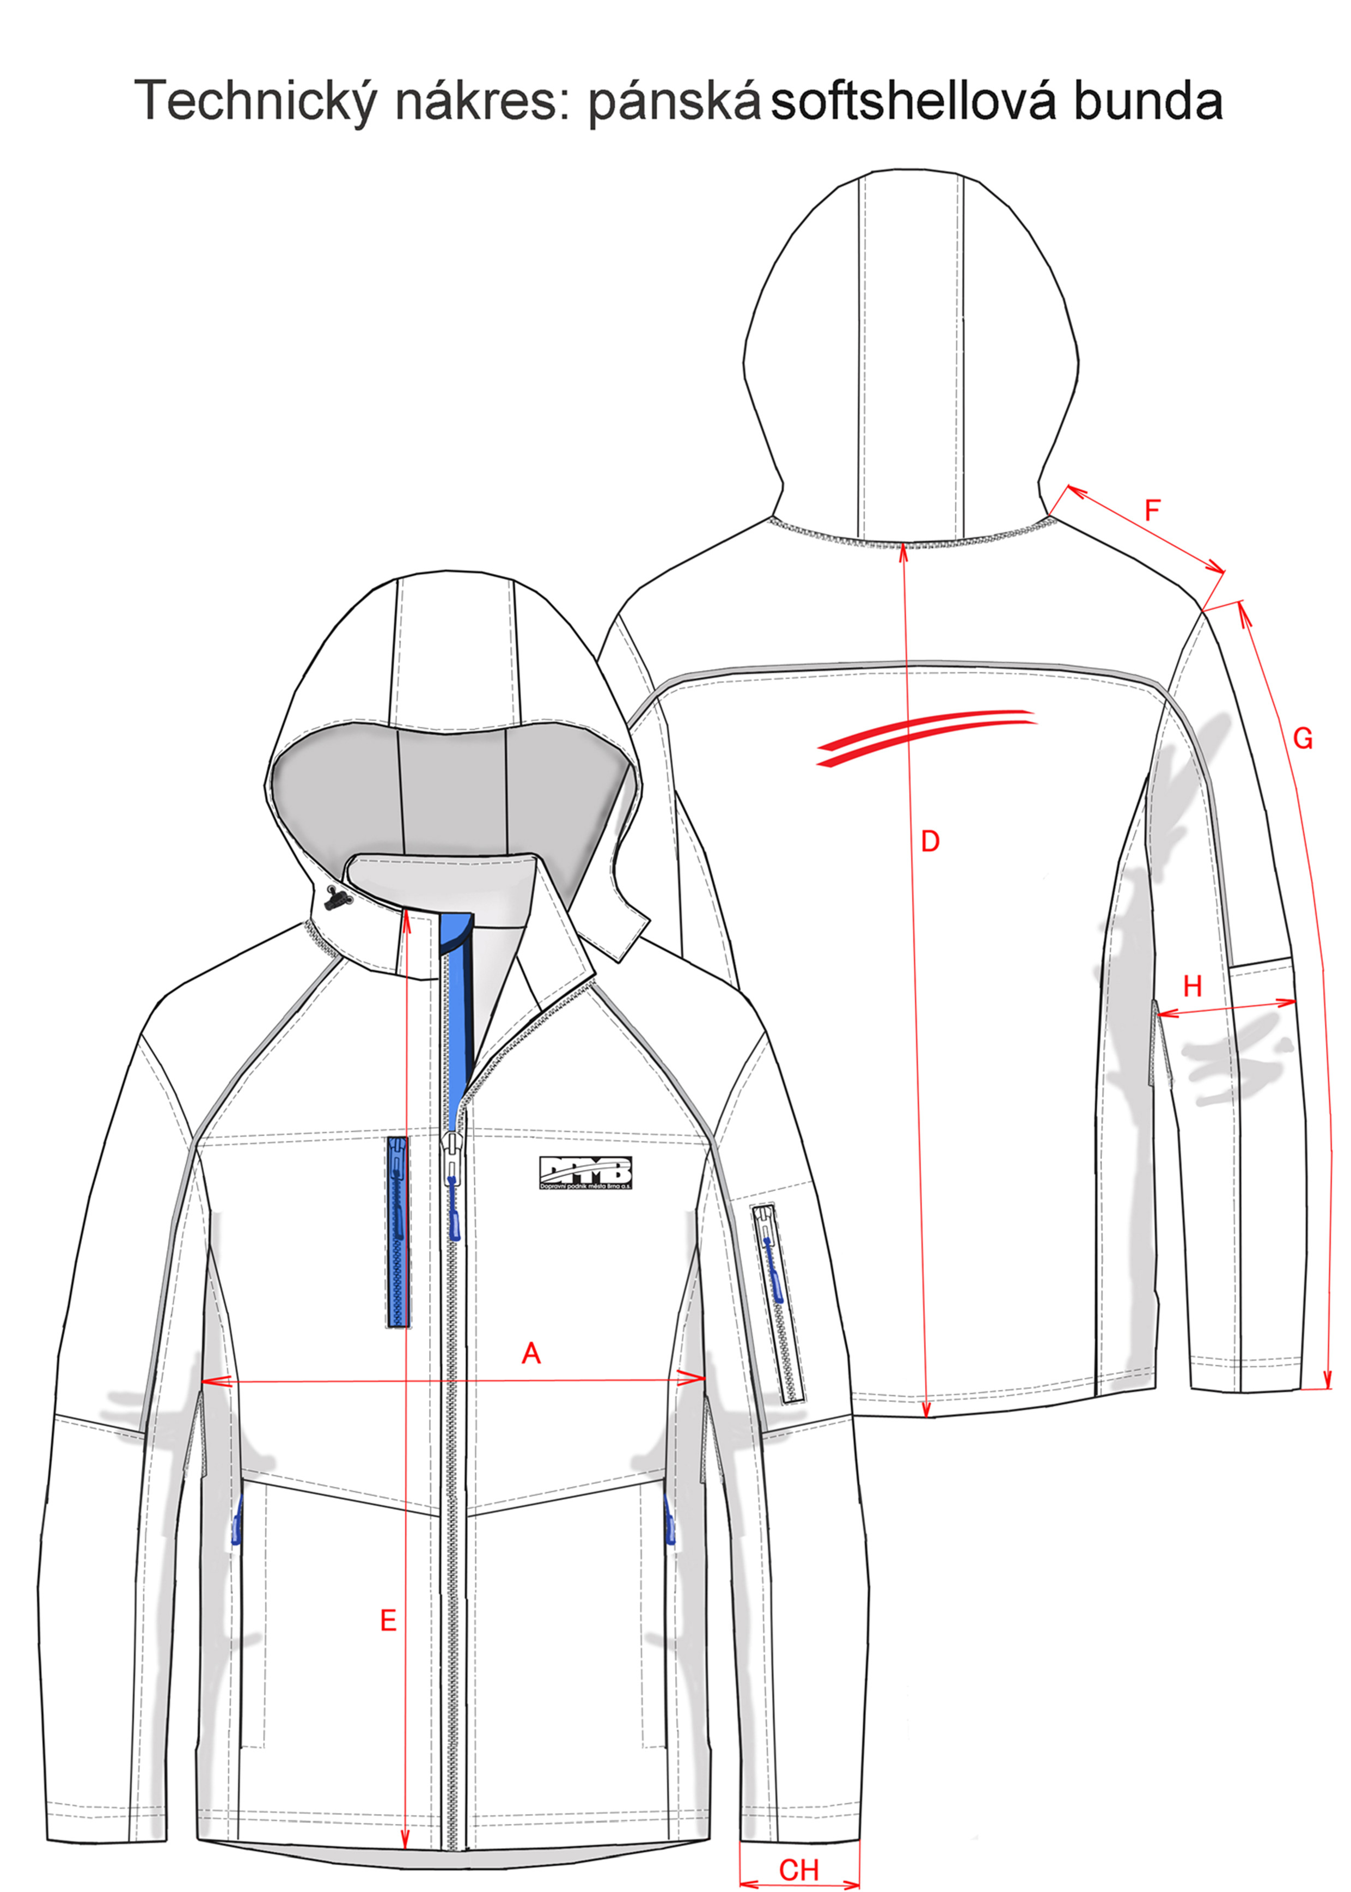


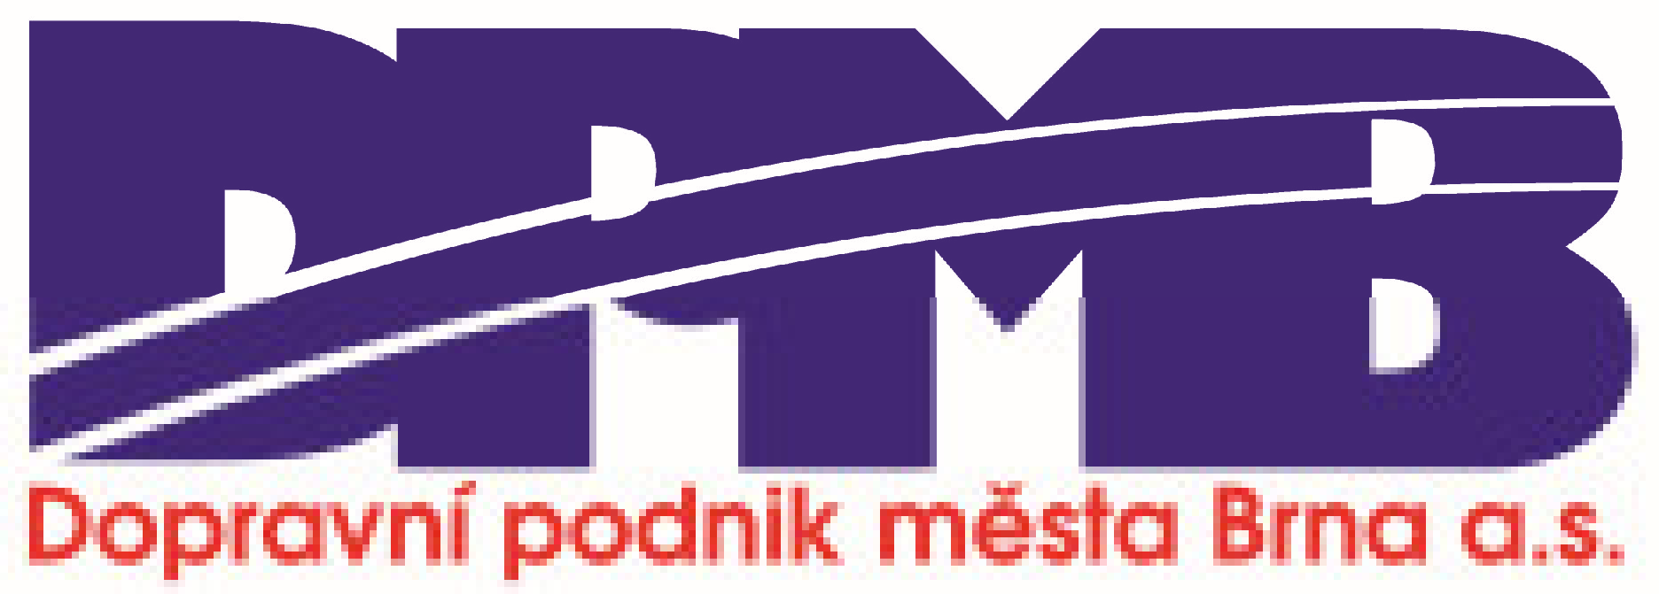

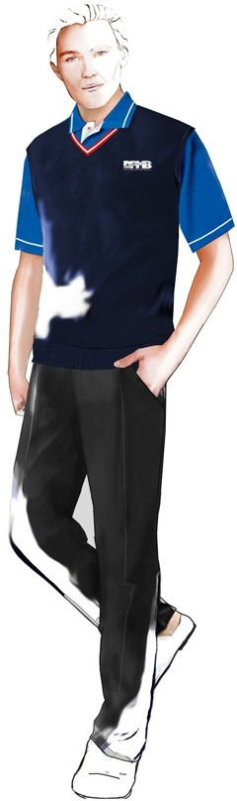
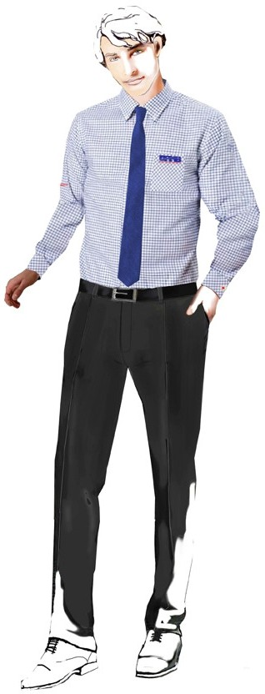

Technický nákres návrhů košil pánských příloha č.2a

Specifikace pánských košil

Košile dlouhý rukáv - pánská | strana č. 2
Košile krátký rukáv - pánská | strana č. 3

Košile jsou oděvní součásti kompletního pánského služebního stejnokroje jsou určeny pro profese řidič MHD, dispečer, dopravní asistent a dispečer asistent, pracovník informační kanceláře, pracovník pořádkové služby.

1

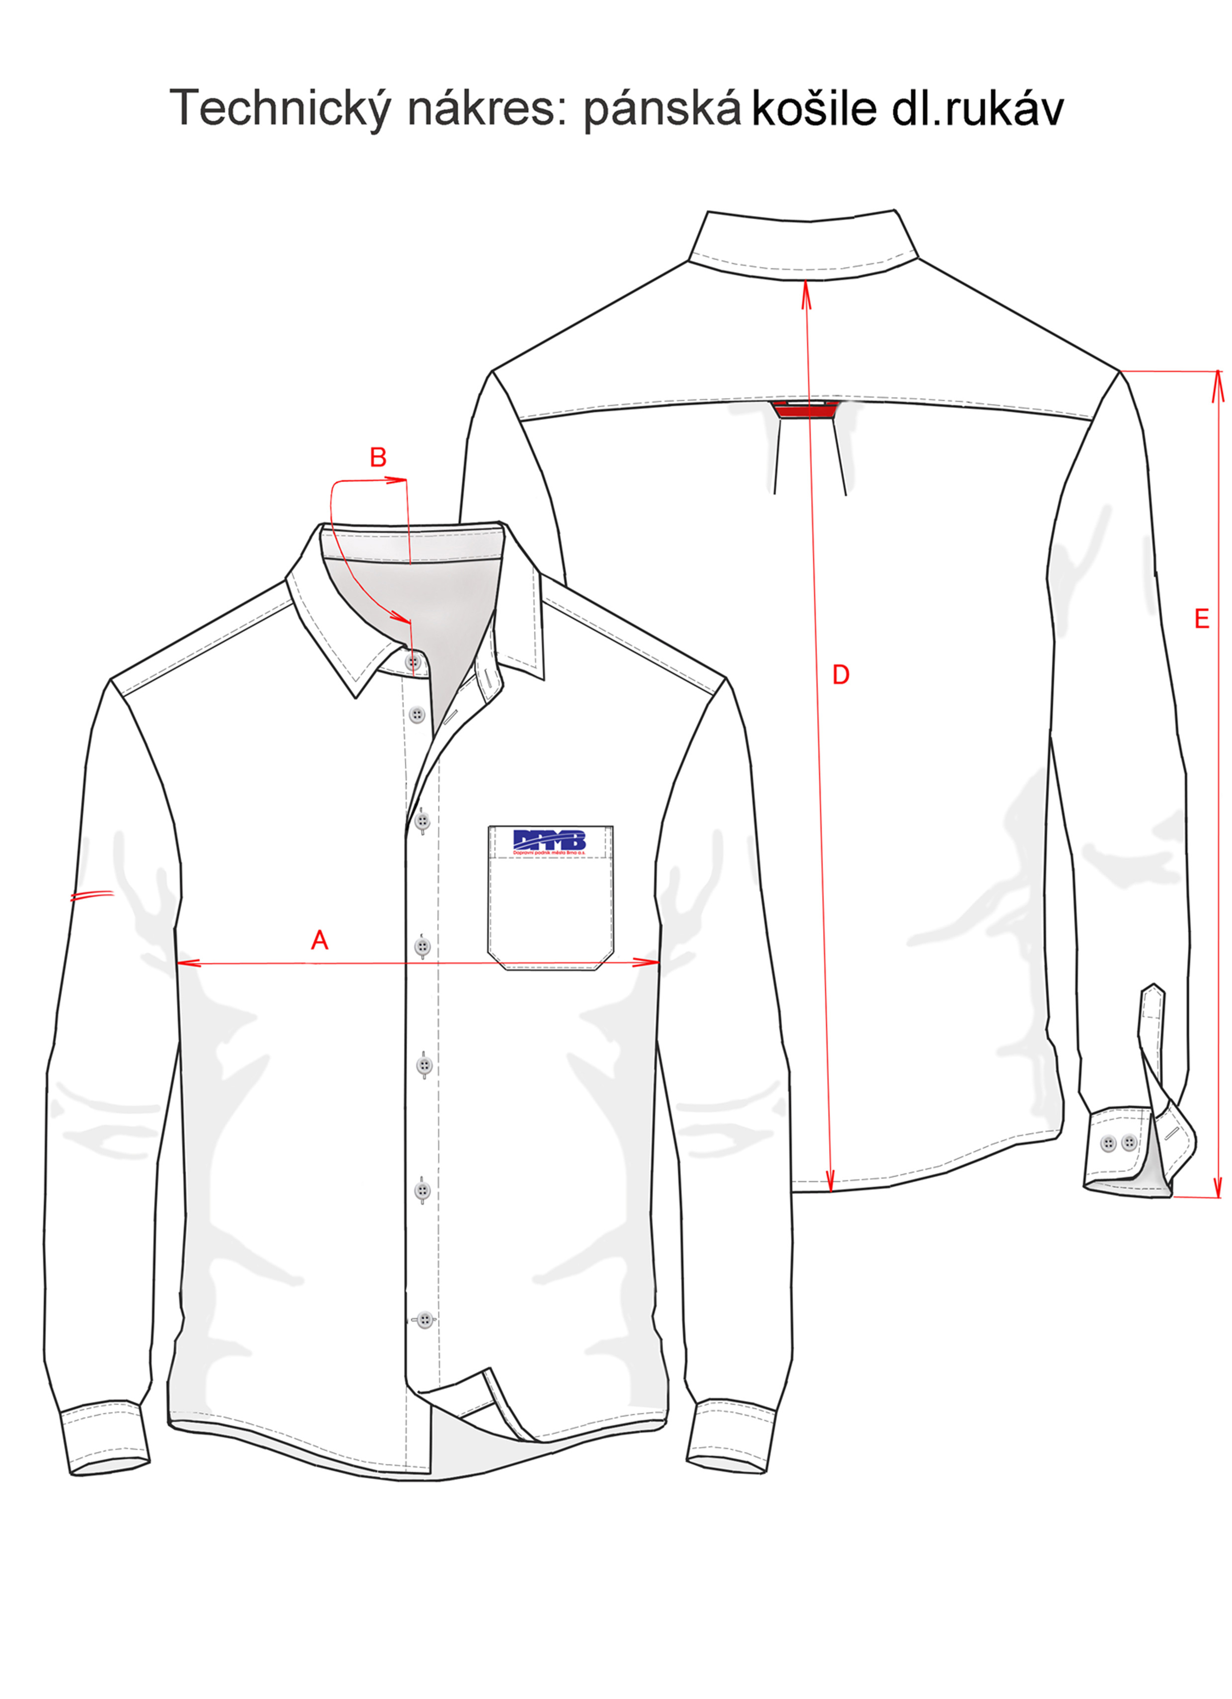

2

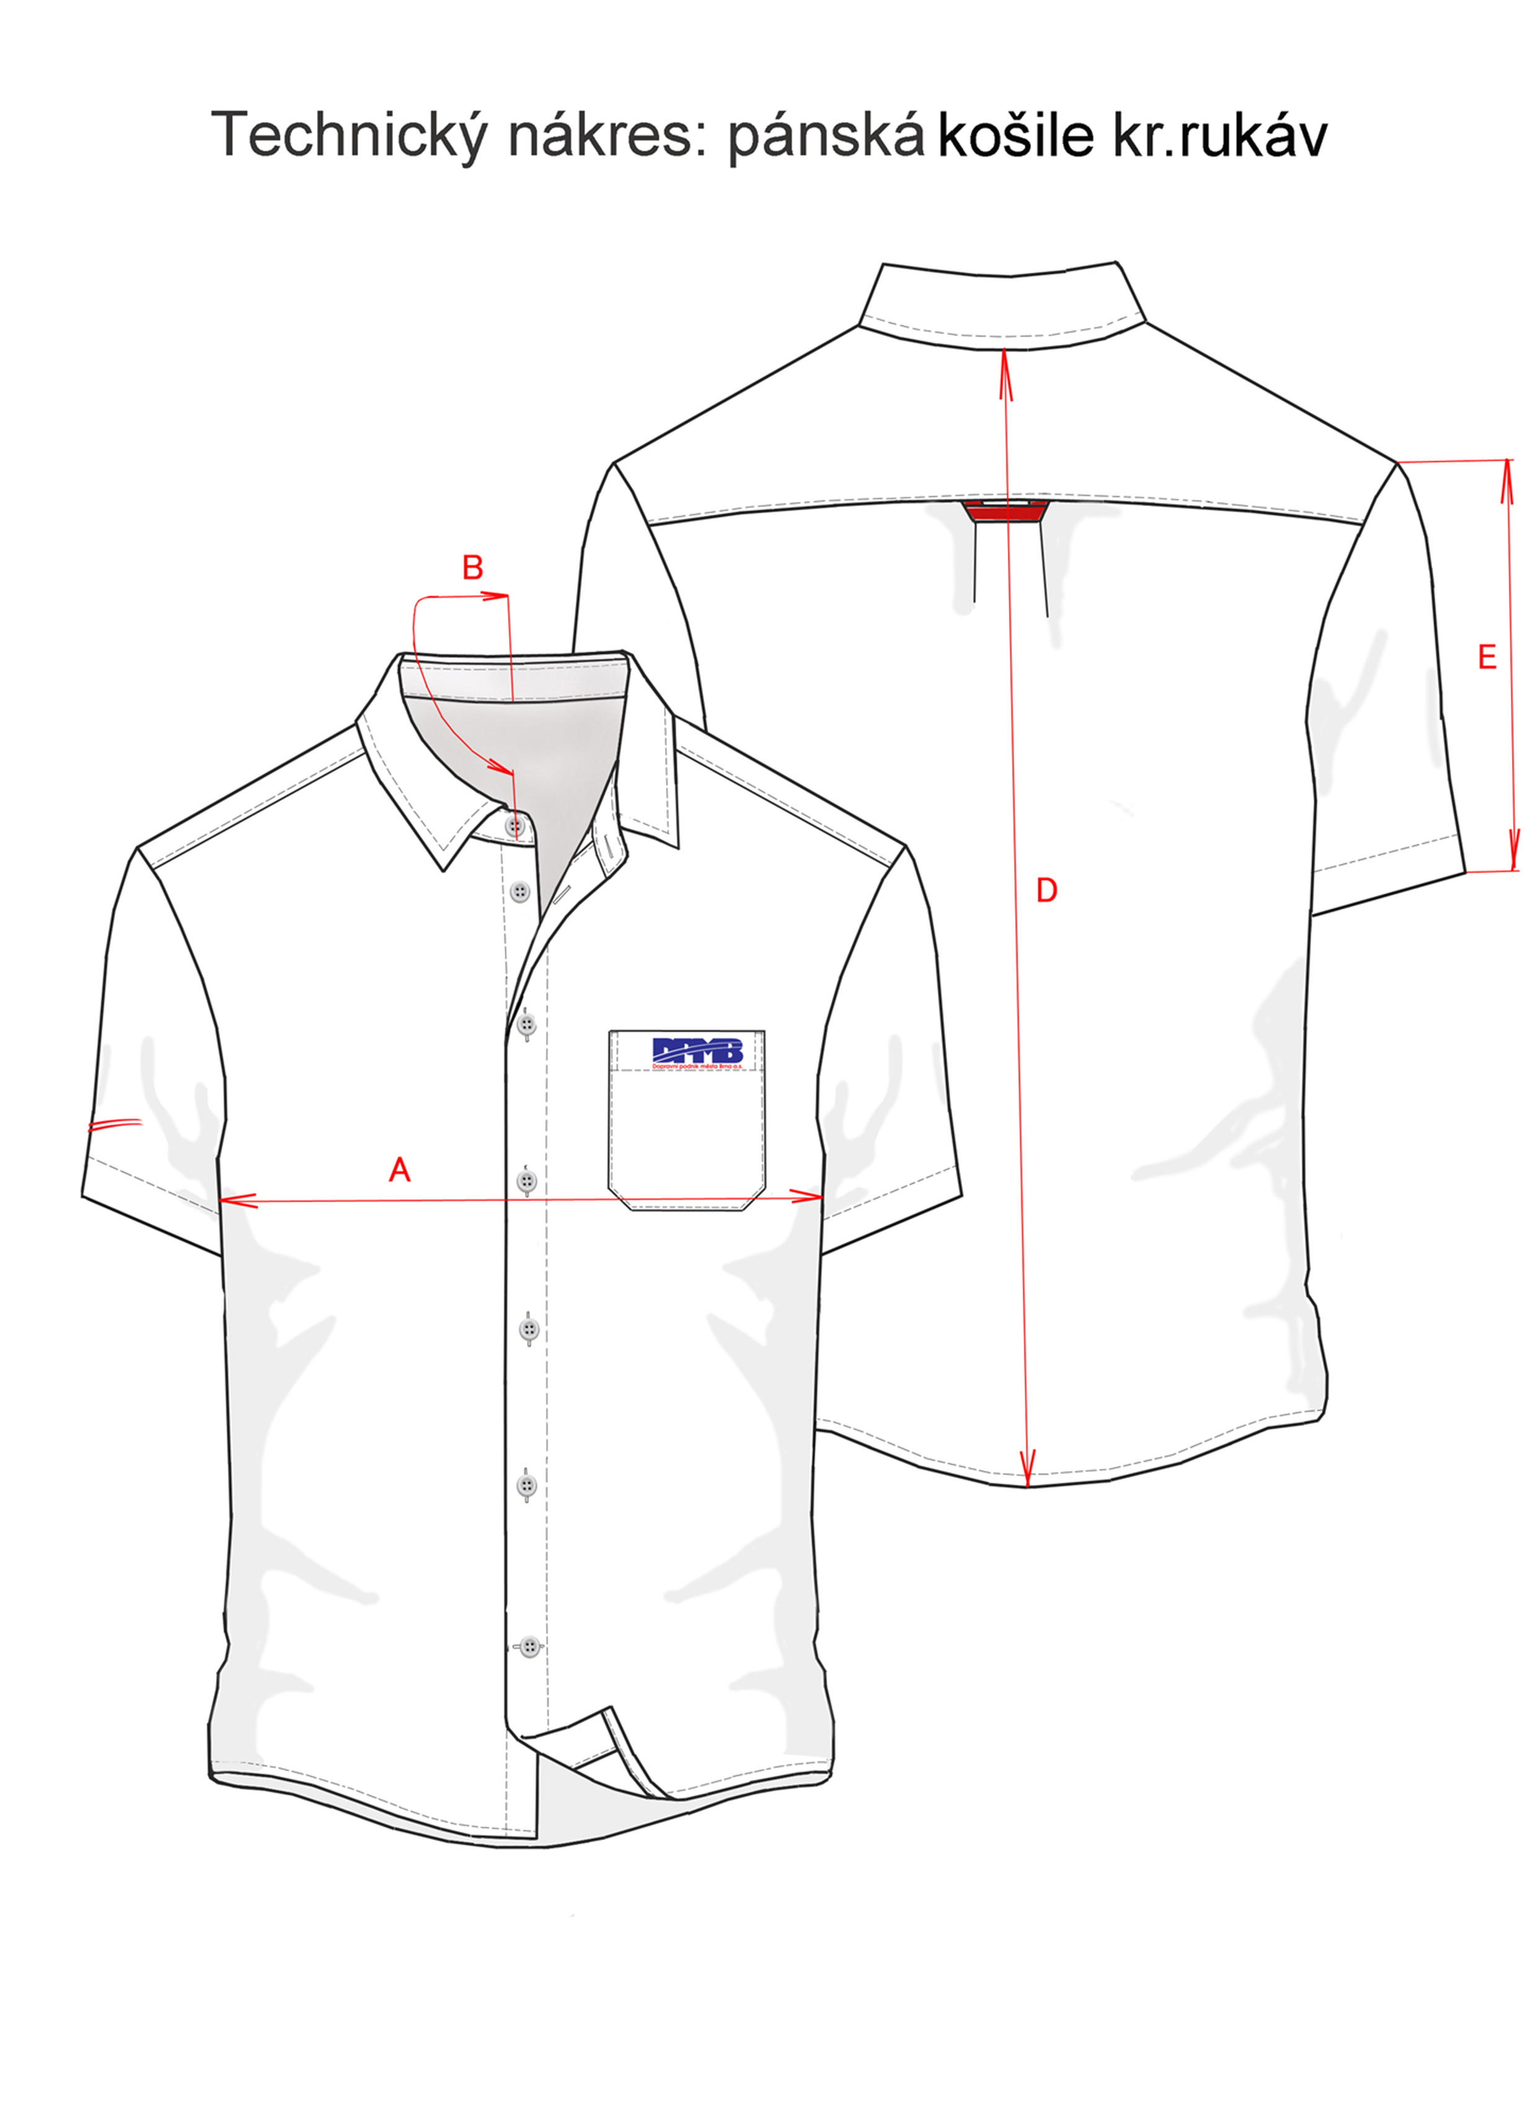

3

